
ПАСПОРТ КАЧЕСТВА
Наименование продукции | Винт DIN 7985
Типоразмер продукции | М8х20
Наименование фирмы-изготовителя | Industrial Fasteners Corporation Tech-KREP
Наименование страны-изготовителя | Китай
Описание: Винт DIN 7985 имеет цилиндрическую головку с полусферой и крестообразным шлицем PH2, полную метрическую резьбу. Изготовлен из углеродистой стали с антикоррозионным цинковым покрытием. Применяется для скрепления металлических, деревянных и пластиковым конструкций в строительстве, машиностроении, самолетостроении, мебельном производстве и др. отраслях. Может использоваться самостоятельно и совместно с гайками, шайбами. Устанавливается в зенкованное отверстие с метрической резьбой. Требуется предварительное сверление и нарезание резьбы соответствующего размера.
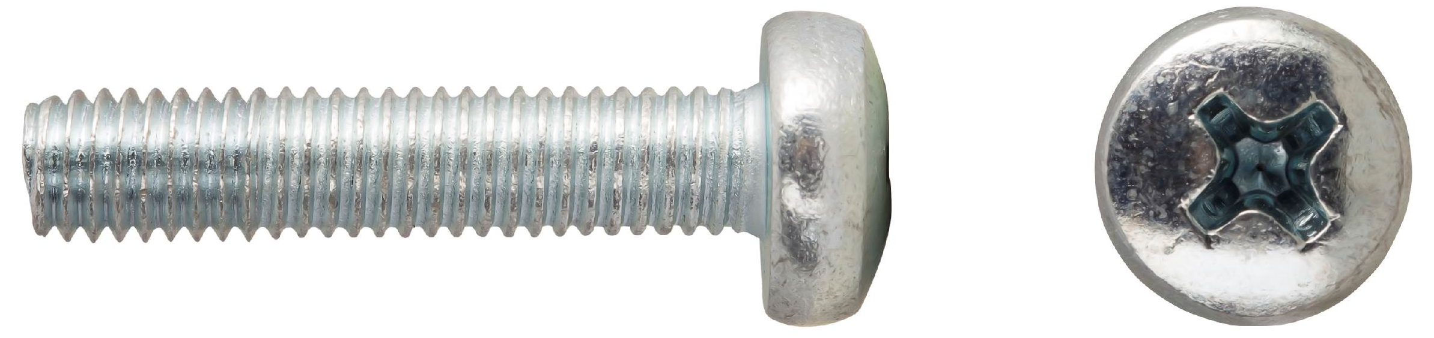

Параметр | Аналитический метод | Данные
Материал | ГОСТ 5520-79 | Сталь 10
Покрытие | ГОСТ 9.306-85 | Белый цинк 5 мкм
Точность резьбы | ГОСТ 16093-81 | 6g

Результаты испытаний: Продукция соответствует требованиям Сертификата соответствия № РОСС RU 32001.04ИБФ1.ОСП20.14689. Копия сертификата является приложением к данному паспорту качества.
Инженер _________________

